Ronde 1:  Plaats de bronnen in het goede tijdvak |  | 1850 - 1900 | 1900-1950 |  | 1950-1960 |  | 1960-1970 |  | 1970-1990 |  | 1990-heden
Beeldbronnen |  | 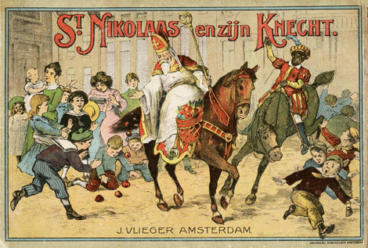 | 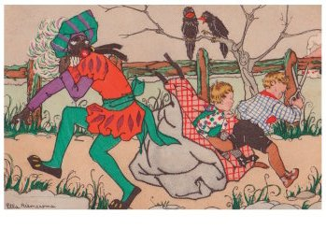 |  |  |  | 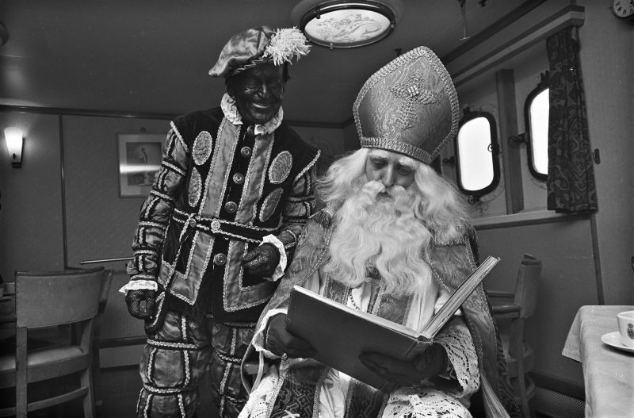 |  |  |  | 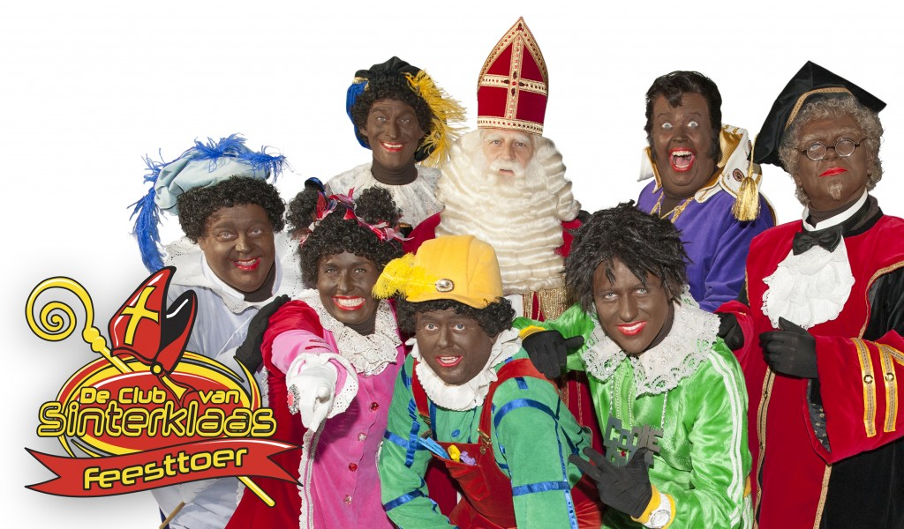
A Beschrijf hoe Piet per wordt tijdvak afgebeeld?
Tekstbronnen |  | Bron 1 Onderzoek Nederlands Centrum voor Volkscultuur  In de 19e eeuw krijgt Sinterklaas er een helper bij. Deze helper ziet er steeds anders uit in de verschillende Sinterklaasboekjes. Als er gestraft moet worden doet Sinterklaas dat zelf. De naam ‘Zwarte Piet’ is na 1900 ontstaan. | Bron 2 Boek van onderzoekers over veranderingen in het dagelijks leven door migratie  Een aantal Surinaamse inwoners heeft in 1934 als Zwarte Piet meegelopen in de eerste intocht van Sinterklaas in Amsterdam. |  | Bron 3 Onderzoek van Nederlands Centrum voor Volkscultuur  In 1952 is de intocht van Sinterklaas in Amsterdam voor het eerst live op televisie te zien. Zwarte Piet heeft tijdens de intocht het pagekostuum aan en heeft de uiterlijke kenmerken die hij nu nog heeft. (Zwart, oorringen, rode lippen en kroeshaar.) Vanaf deze tijd gaat Zwarte Piet er in Nederland langzaamaan overal hetzelfde uitzien.  Bron 4 Bericht in protestantse krant in 1960:  ‘Gebruik Sinterklaas en Zwarte Piet niet als boeman naar kinderen toe. Dreig ook niet met een roe. Dreig niet dat kinderen mee moeten in de zak.’ |  | Bron 5 Boek van onderzoekers over veranderingen in het dagelijks leven door migratie  In 1964 gooide de tv-Sinterklaas de zak voor stoute kinderen in zee en schafte de roe af. Hij verbood zijn Pieten ook om krom te praten: ‘Gewoon vrolijk doen en niet overdreven dom.’  Bron 6 Mevrouw Grünbauer in een interview voor Panorama in 1968:  We moeten het Sint-Nicolaasfeest niet blijven vieren zoals nu. Graag zou ik de Zwarte Pieten veranderen in Witte Pieten. (het Witte Pietenplan) De slavernij is al een eeuw afgeschaft, maar wij stellen de neger nog steeds als slaaf voor. Sint zit op zijn troon of schimmel en de Zwarte Piet moet lopen en zware zakken sjouwen. Dat moet veranderen. |  | Bron 7 Onderzoek van Nederlands Centrum voor Volkscultuur  Na de onafhankelijkheid van Suriname in 1975 kwamen veel Surinamers in Nederland wonen. Veel Surinamers zagen racisme en blanke overheersing terug in Sinterklaas en zijn knecht Zwarte Piet. In 1981 wordt door een Nederlands-Surinaamse organisatie opgeroepen Zwarte Piet af te schaffen. |  | Bron 8 Onderzoek Nederlands Centrum voor Volkscultuur  ‘Vooral tijdens de jaren negentig van de twintigste eeuw, in Amsterdam, maar ook op andere plekken zijn experimenten geweest met meerdere gekleurde pieten.’  Bron 9 Artikel bij tentoonstelling over Sinterklaas en de veranderingen door de tijd heen  Inmiddels is Zwarte Piet aan het veranderen van knecht naar de moderne populaire manager van Sinterklaas. De Sint wordt een dagje ouder en daarom nemen de Pieten veel leiding van hem over.
B Hoe wordt er per tijdvak over Piet gedacht?
C Beschrijf per tijdvak
welke verandering je ziet t.o.v. het voorgaande tijdvak ?
D Beschrijf de verandering die Piet heeft doorgemaakt vanaf 1850 tot nu.
Ronde 2
Stappen historisch redeneren |  | Verzamelen |  | Ordenen |  |  |  | Verklaren |  | Beeld vormen
Beantwoord per bron de vragen die hiernaast staan |  | Is de bron betrouwbaar? Betrek in jullie antwoord de volgende aspecten:  Wie is de maker?  Over welke informatie beschikt de schrijver?  Wat is de bedoeling van de schrijver?  Is de bron representatief? |  | Wil de maker van de bron dat Zwarte Piet blijft (continuïteit) zoals hij is of moet hij veranderen? |  |  |  | Leg uit waarom de maker van de bron wil dat Piet wel of niet gaat veranderen (standplaatsgebondenheid)? Gebruik hiervoor de antwoorden die je hebt gegeven bij het onderdeel verzamelen.  Schrijf de argumenten voor of tegen op. |  | A Kloppen de argumenten van de maker met jullie bronnenonderzoek (kijk naar de uitkomsten van opdracht 1)?  B Zijn jullie het eens of oneens met de maker van de bron? Leg in eigen woorden het waarom jullie het eens of oneens zijn.
1

2

3

4

5

6

7

8

9

Ronde 3: A Wat zijn de twee belangrijkste argumenten voor en tegen uit de bronnen voor het feit dat Piet een racistisch overblijfsel zou zijn?
Voor |  |  |  |  |  | Tegen
1
2
B Welke maker heeft de meest zakelijke (inhoudelijke) argumentatie en welke de meest emotionele? Leg je antwoord uit aan de hand van een uitspraak uit de desbetreffende bron.
Zakelijk
Emotioneel
C Is er één partij binnen de discussie, dus de voor- of tegenstanders van Zwarte Piet, die meer gebruik maken van emotionele argumenten? Leg jullie antwoord uit.
Ja, namelijk
Nee, namelijk
D Wat vinden jullie, is Zwarte Piet een racistisch overblijfsel uit een ver verleden of niet? Geef jullie twee belangrijkste argumenten voor of tegen. De argumenten mogen komen uit de bronnen, van zowel ronde 1 als 2, maar jullie moeten wel kunnen uitleggen waarom jullie het daarmee eens zijn.
1
2
E De discussie houdt Nederland enorm bezig en het gaat er soms hevig aan toe. Zo werd Peter R. De Vries op 14 oktober 2014 zelfs met dood bedreigd, omdat hij op de Facebookpagina Piet makeover een filmpje had gezet waarin hij aangaf dat Zwarte Piet niet meer van deze tijd was. Aan de andere kant vinden vele Nederlanders dat deze traditie zo bij Nederland hoort dat deze niet veranderd mag worden. Aan jullie de vraag: hoe zou deze discussie opgelost kunnen of moeten worden, zodat iedereen weer een fijn Sinterklaasfeest kan vieren.
Ons voorstel om de Zwarte Pieten discussie op te lossen:

Zet nu jullie argumenten en jullie oplossing op het forum

